Atividade 1

Elaborar um diagrama logico utilizando [norma ISA 5.2](https://ead5.ifmg.edu.br/bambui/mod/resource/view.php?id=169532), de um sistema embarcado dedicado a deteção de ultrapassagem por limite de velocidade baseado em sensores de laços indutivos, conforme imagem abaixo:

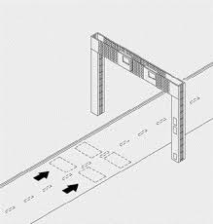

             Considere a detecção em apenas uma das vias, considere a distância entre os sensores de 2 metros, e a velocidade máxima no local de 60km/h, considere o acionamento de uma saída digital para o acionamento da câmera fotográfica e registro da infração.

Conforme a norma ISA 5.2, foi feito o diagrama abaixo, nele podemos observar as entradas S1 e S2 que representa o primeiro sensor e o segundo sensor. Quando não detectar um carro eles enviarão sinal igual a 0 e quando detectar enviarão igual a 1. Segundo a imagem, o carro passará primeiro pelo sensor 1, após 0,12 segundos ele mudará o sinal de S1 para 1, e se o sinal de S2 já for 1(o carro ter passado antes desse tempo), por ter uma porta “and”, ele sairá no final um sinal positivo. Com esse sinal positivo no final a saída B será acionada, que nesse caso seria para tirar a foto do veículo.

